Центраторларды Еуразиялық экономикалық одақтың сыртқы экономикалық қызметінің Бірыңғай тауар номенклатурасына сәйкес сыныптау туралы
Еуразиялық экономикалық комиссия Алқасының 2018 жылғы 13 наурыздағы № 38 шешімі
Еуразиялық экономикалық одақтың Кеден кодексінің 22-бабы 1-тармағының бірінші абзацына сәйкес Еуразиялық экономикалық комиссия Алқасы шешті:
1. Қара металдан әзірленген, мұнай және газ ұңғымаларын бекіту кезінде шегендеу бағанын түсіру кезіндегі үйкеліс күшін төмендету, ұңғыма діңгегін цементтеу кезіндегі шегендеу бағанын ортаға дәлдеу үшін қолданылатын шегендеу бағанының тірек-ортаға дәлдеу элементтері болып табылатын қатты және серіппелі центраторлар сыртқы экономикалық қызметтің тауар номенклатурасына Түсіндірмелердің 1-негізгі қағидасына сәйкес Еуразиялық экономикалық одақтың сыртқы экономикалық қызметінің Бірыңғай тауар номенклатурасының 7326 тауар позициясында сыныпталады.
2. Тірек-ортаға дәлдеу құрылғылары болып табылатын, мұнай және газ ұңғымаларын бұрғылау кезінде бұрғылау бағанының төменгі бөлігін және кенжарлық қозғалтқышты ортаға дәлдеу, кенжарлық қозғалтқыштың корпусына немесе ауырлатылған бұрғылау құбырларына орнатылатын ұңғыма діңгегін тұрақтандыру немесе бағытын өзгерту үшін қолданылатын бұрғылау центраторлары сыртқы экономикалық қызметтің тауар номенклатурасына Түсіндірмелердің 1 және 6-негізгі қағидаларына сәйкес Еуразиялық экономикалық одақтың сыртқы экономикалық қызметінің Бірыңғай тауар номенклатурасының 84 31 43 000 0 қосалқы позициясында сыныпталады (бұрғылау центраторлары кескіндерінің үлгілері қосымшада берілген).
3. Осы Шешім ресми жарияланған күнінен бастап күнтізбелік 30 күн өткен соң күшіне енеді.
Еуразиялық экономикалық комиссия  Алқасының Төрағасы | Т. Саркисян
Еуразиялық экономикалық
комиссия Алқасының
2018 жылғы 13 наурыздағы
№ 38 шешіміне
ҚОСЫМША
Қатты центратор кескінінің
ҮЛГІСІ

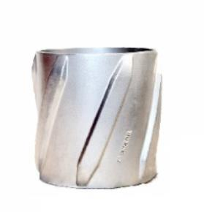

Серіппелі центраторлар кескіндерінің
ҮЛГІЛЕРІ

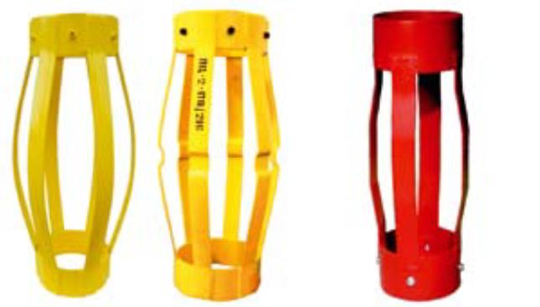

Бұрғылау центраторлары кескіндерінің
ҮЛГІЛЕРІ

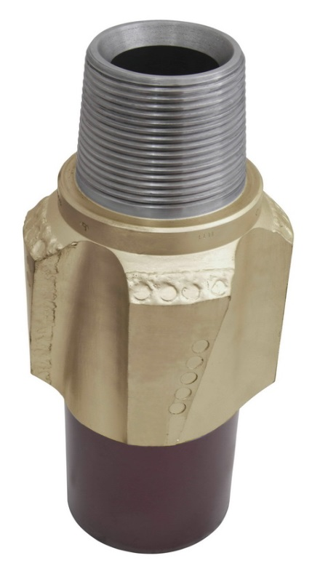
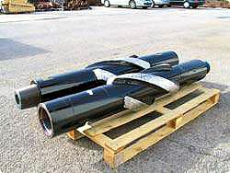

© 2012. Қазақстан Республикасы Әділет министрлігінің «Қазақстан Республикасының Заңнама және құқықтық ақпарат институты» ШЖҚ РМК

